
Les zombies du cimetière. Thomas Fersen
Tona : G. 136 bpm. 2019

Intro : Dm (trémolo)

Dm … Am… G… Dm…
La lune était si pleine que le coq a chanté. J'avais les jambes en laine, les yeux exorbités
Bb / Gm Dm Bb / Gm Dm
Par la vue de cinq noctambules Qui avançaient les bras tendus
Bb / Gm Dm Bb / Gm Dm
À la façon des somnambules Quatre noyés et un pendu
D D D G
C'était les zombies du cim’tière Qui ne retrouvaient pas leurs trous
G D Gm D…
Alors j'ai claqué la portière. J’suis parti sur les chapeaux de roues

Dm … Am… G… Dm…
La lune était si pleine que le coq a chanté. J'avais les jambes en laine car en réalité
Bb / Gm Dm Bb / Gm Dm
C'était bizarre dans ma voiture. Ça me donne encore des frissons
Bb / Gm Dm Bb / Gm Dm
J’ trouvais que ça sentait la friture. J’ trouvais que ça sentait le poisson
D D D G
C'était les zombies du cim’tière Qui ne retrouvaient pas leurs trous
G D Gm D
Assis sur ma banquette arrière, C'est ça qui sentait le mérou

F Am F Am
Avec la tête comme une pomme cuite Pareils à des bébés furieux
G Dm C Dm
Quand ils veulent le biberon tout d’ suite Ou quand c'est l'heure qu'ils aillent au pieu

Bb / Gm Dm Bb / Gm Dm
Bref, il valait mieux que j’ me taille. Ils marchaient comme des au-tomates
Bb / Gm Dm Bb / Gm Dm
Dégoulinant de sauce tomate, Sapés comme des épouvantails
D D D G
C'était les zombies du cim’tière Qui ne retrouvaient pas leurs trous
G D Gm D…
J'ai couru sans r’garder derrière. Chez moi j'ai tiré le verrou

Dm … Am… G… Dm…
La lune était si pleine que le coq a chanté. J'avais les jambes en laine, mon cœur s'est arrêté
Bb / Gm Dm Bb / Gm Dm
Dans le salon y avait du monde, Du mond’ qui s'était parfumé
Bb / Gm . Dm Bb / Gm Dm
Avec une eau d’ Cologne immonde La télé était allu-mée
D D D G
C'était les zombies du cim’tière Qui ne retrouvaient pas leurs trous
G D Gm D
Qui regardaient sur la première De la fortune, tourner la roue

Bb / Gm Dm Bb / Gm Dm
Tourner la roue de la fortune Les yeux comme des boules de loto
Bb / Gm Dm Bb / Gm Dm
Pour prendre un maximum de thune Et pas se tuer au boulot
D D D G
Seul’ment l’ million c'est moi qui l’ touche. Je vois sortir mes numéros (yi ha)
G D Gm D
J’ les ai embrassés sur la bouche Et j'ai filé au petit trot
D D D G
Voilà l’histoire de ces défunts : Quatre noyés et un pendu
G D Gm D…
Noyés, pendus et morts de faim, Qui avançaient les bras tendus

Dm … Am… G… Dm…
La lune était si pleine que le coq a chanté Ces pauvres âmes en peine, ces pauvres regrettés
Dm … Am… G…
Ces pauvres vieilles loques n'ayant rien à becter, Ils ont plumé le coq
Dm… D…
et on ne l'entend plus chanter

strum : b Xh b Xh
bh Bh bh Bh
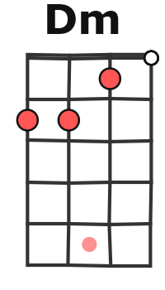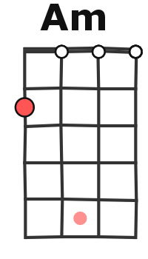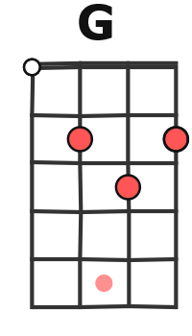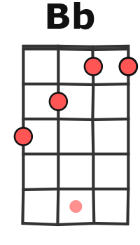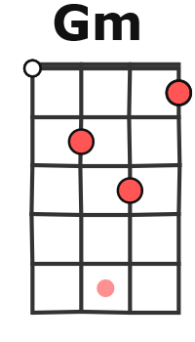
M. V1

